Ngày soạn: 8/9/2024
Tiết 2.
CHUYÊN ĐỀ 1:
LỊCH SỬ TÍN NGƯỠNG VÀ TÔN GIÁO Ở VIỆT NAM ( T2)
I. MỤC TIÊU
1. Về kiến thức:
- Giải thích được khái niệm tín ngưỡng, tôn giáo.
- Liệt kê được các tín ngưỡng ở Việt Nam; chỉ ra được một số nét chính của các tín ngưỡng thông qua hoạt động trải nghiệm thực tế, tham quan thực tế ở địa phương.
- Phân tích được những biểu hiện của Nho giáo trong đời sống xã hội Việt Nam; chỉ ra được những biểu hiện của Phật giáo trong đời sống văn hoá - xã hội thông qua trải nghiệm thực tế, tham quan chùa chiền ở địa phương; nêu được những biểu hiện của Cơ Đốc giáo, Đạo giáo trong đời sống văn hoá - xã hội.
- Nêu được một số nét chính về một số tôn giáo khác.
- Có ý thức tôn trọng, vận động người khác tôn trọng sự đa dạng về tín ngưỡng và tôn giáo ở Việt Nam.
2. Về năng lực:
- Năng lực chung:
Giao tiếp và hợp tác: Hiểu rõ nhiệm vụ của nhóm; đánh giá được khả năng của bản thân và tự nhận công việc phù hợp, tương tác tốt với các bạn cùng nhóm.
- Năng lực riêng:
+ Rèn luyện cho học sinh kĩ năng sưu tầm, khai thác và sử dụng sử liệu trong học tập lịch sử , trình bày, giải thích, phân tích...sự kiện, quá trình lịch sử liên quan đến bài học, vận dụng kiến thức kĩ năng đã học để giải quyết những tình huống/bài tập nhận thức mới.
+ Vận dụng: Biết đề cao, phát huy các biểu hiện tích cực của các tín ngưỡng và tôn giáo trong đời sống văn hoá - xã hội Việt Nam.
3. Về phẩm chất:
Chăm học: Rèn luyện tỉnh hiếu học và tỉnh thần tự học.
Nhân ái: Có ý thức tôn trọng, vận động người khác tôn trọng sự đa dạng về tín ngưỡng và tôn giáo ở Việt Nam.
II.THIẾT BỊ DẠY HỌC VÀ HỌC LIỆU
1. Giáo viên:
- Máy tính, máy chiếu, micro, bảng hoạt động nhóm, nam châm treo phiếu học tập, bảng nhóm.
- Sách Chuyên đề học tập Lịch sử 12 – bộ sách Cánh diều
- Tài liệu tham khảo, tư liệu về các hoạt động tín ngưỡng và tôn giáo ở Việt Nam.
- Tranh ảnh, phim về hoạt động của các tín ngưỡng và tôn giáo ở Việt Nam.
2. Học sinh:
- Đọc thông tin trong sách chuyên đề (SCĐ), sưu tầm tư liệu liên quan đến các tín ngưỡng và tôn giáo ở Việt Nam.
- Tham khảo tư liệu và nội dung trong SCĐ, hoàn thành các phiếu học tập theo yêu cầu của thầy, cô giáo.
III. TIẾN TRÌNH DẠY -HỌC:
HOẠT ĐỘNG 1. KHỞI ĐỘNG
a. Mục tiêu: Khơi dậy hứng thú học tập và chuyển giao nhiệm vụ học tập để kết nối vào bài học
b. Nội dung : Xác định các nhiệm vụ, nội dung học tập cơ bản của bài.
c. Sản phẩm: HS hoàn thành tìm hiểu kiến thức
d. Tổ chức thực hiện:
Bước 1: GV chuyển giao nhiệm vụ học tập.
- Giáo viên cho HS điền từ còn thiếu vào dấu 3 chấm
Dù ai đi ... về xuôi
Nhớ ngày giỗ Tổ mùng ... tháng ...
Dù ai ... gần xa
Nhớ ngày giỗ Tổ tháng 3 mùng 10
? Câu ca dao trên đề cập đến truyền thống nào của dân tộc ta?
Bước 2: HS thực hiện nhiệm vụ học tập.
- HS trả lời câu hỏi.
- GV hướng dẫn, theo dõi, hỗ trợ HS nếu cần thiết.
Bước 3: Báo cáo kết quả hoạt động
- GV mời đại diện HS trả lời câu hỏi.
- GV mời HS khác nhận xét, bổ sung.
Bước 4: Đánh giá, chuẩn kiến thưc
GV đánh giá, nhận xét, chuẩn kiến thức, bổ sung, dẫn vào nội dung mới.
HOẠT ĐỘNG 2. HÌNH THÀNH KIẾN THỨC MỚI
II. Một số tín ngưỡng ở Việt Nam
a. Mục tiêu: - Liệt kê được các tín ngưỡng ở Việt Nam; (Thờ Quốc tổ Hùng Vương, Tín ngưỡng thờ mẫu) chỉ ra được một số nét chính của các tín ngưỡng thông qua hoạt động trải nghiệm thực tế, tham quan thực tế ở địa phương.
b. Nội dung : Học sinh nghiên cứu sách giáo khoa quan sát tranh ảnh, thảo luận nhóm trả lời các câu hỏi của giáo viên
c. Sản phẩm: HS hoàn thành tìm hiểu kiến thức
d. Tổ chức thực hiện:
Hoạt động dạy – học | Sản phẩm dự kiến
Bước 1. Chuyển giao nhiệm vụ học tập  Nhiệm vụ 1a: Thờ Quốc tổ Hùng Vương  GV yêu cầu Lớp chia thành 4 nhóm: Tìm hiểu tư liệu hoàn thành nhiệm vụ học tập sau  Mục Tín ngưỡng thờ quốc tổ Hùng Vương  Nguồn gốc  Phạm vi  Thời gian thực hành tín ngưỡng  Ý nghĩa  Biểu hiện  Nhiệm vụ 1b: Bài tập  GV mời HS tham gia trò chơi: Ai thông minh hơn HS lớp 5. HS trả lời cá nhân, dơ tay trả lời khi có đáp án.  Câu 1: Đền Hùng nằm ở tỉnh nào?  A. Phú Thọ. B. Yên Bái. C. Hòa Bình D. Tuyên Quang  Câu 2: Sau khi lên làm vua, Vua Hùng đặt tên nước là?  A. Việt Nam B. Âu Lạc C. Đại Ngu D. Văn Lang  Câu 3: Loại bánh mang biểu tượng của ngày giỗ Tổ là?  A. Bánh gai, bánh tổ B. Bánh giò, bánh tiêu  C. Bánh tét, bánh bò. D. Bánh chưng, bánh dày.  Câu 4: Theo truyền thuyết, Sơn Tinh là con rể của ai?  A. Hùng Vương thứ XVII B. Hùng Vương thứ XVIII  C. Hùng Vương thứ XIX D. Hùng Vương thứ XX  Câu 5: Lễ Giỗ Tổ Hùng Vương thể hiện truyền thống gì của người Việt Nam?  A. Làm lễ hội văn hóa B. Tôn vinh Vua Hùng  C. Dựng nước và giữ nước D. Uống nước nhớ nguồn  Nhiệm vụ 2: Thờ mẫu  Lớp chia thành 4 nhóm: Tìm hiểu tư liệu hoàn thành nhiệm vụ học tập sau  Mục Tín ngưỡng thờ mẫu  Nguồn gốc  Phạm vi  Các loại hình  Ý nghĩa  Bước 2. Thực hiện nhiệm vụ học tập  - HS đọc SGK và thực hiện yêu cầu.  - GV khuyến khích học sinh hợp tác với nhau khi thực khi thực hiện nhiệm vụ học tập.  GV cung cấp thông tin tư liệu  Nv1  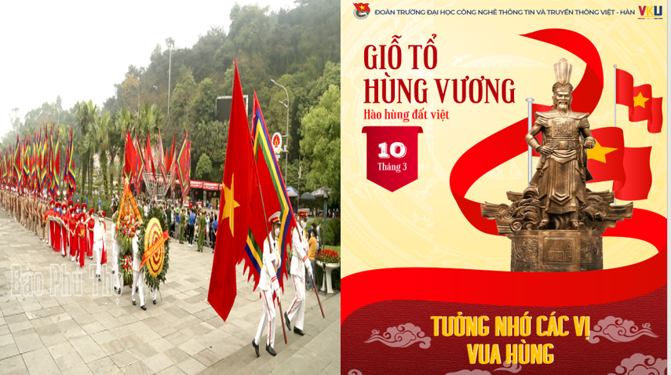  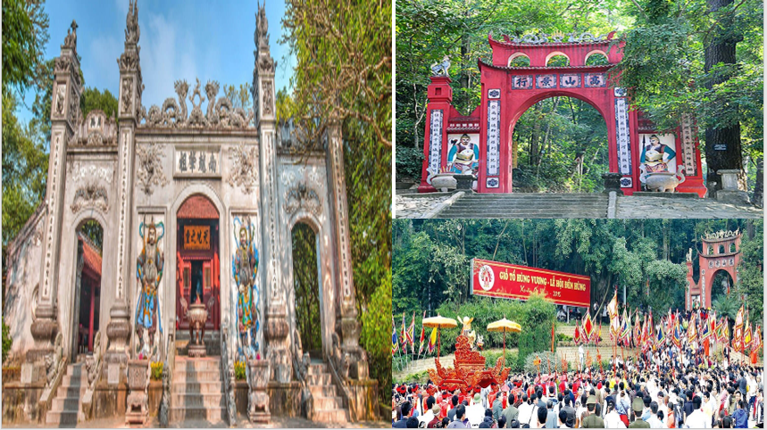  Ngày 18-2-1946, Chủ tịch Hồ Chí Minh kí Sắc lệnh số 22c NV/CC, trong đó có nội dung cho phép công chức nghỉ ngày 10 tháng 3 âm lịch hằng năm để tổ chức các hoạt động giỗ Tổ Hùng Vương.  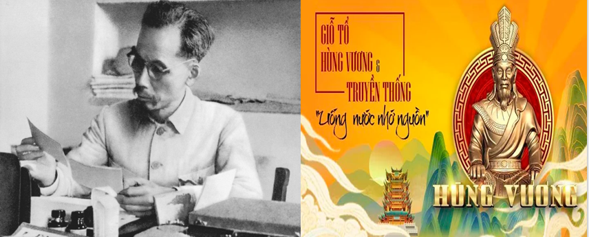  NV 2  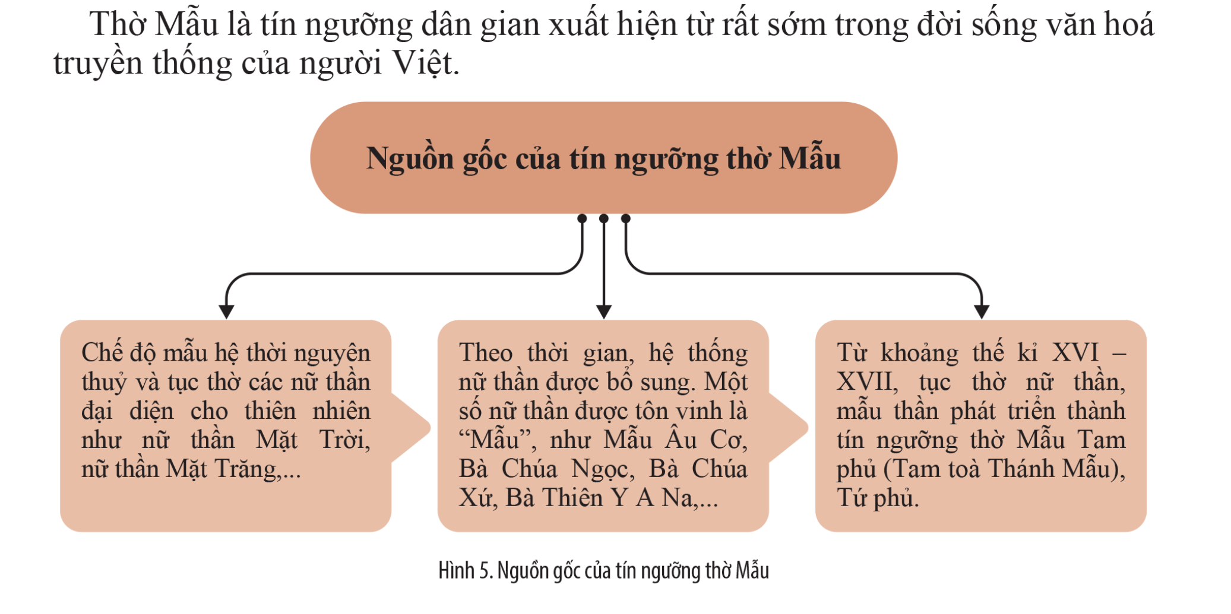  Đối tượng thờ cúng của tín ngưỡng thờ Mẫu ở Việt Nam gồm nhiều vị thần khác nhau.  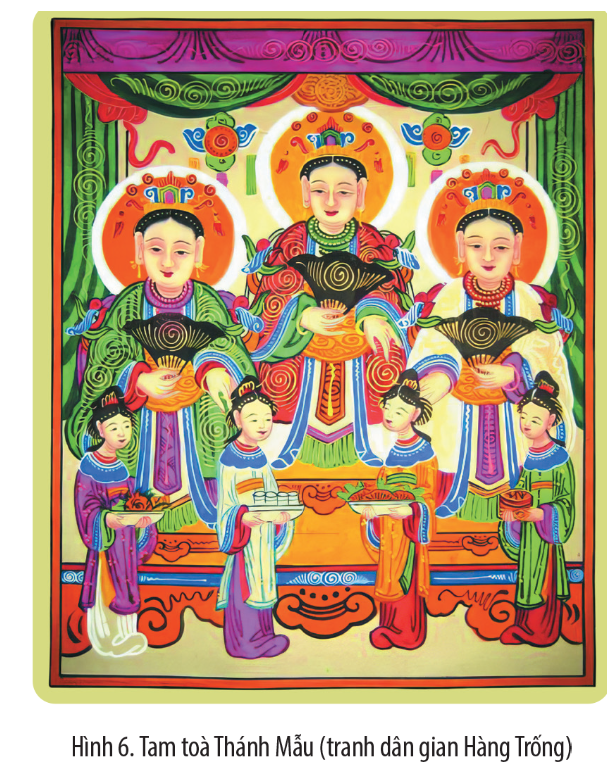  Khi phát triển thành tín ngưỡng thờ Mẫu Tam phủ, đối tượng thờ cúng chủ yếu là Ngọc hoàng, Tam toà Thánh Mẫu, Ngũ vị Tôn quan, các vị Chầu Bà, các ông Hoàng, các Cô, các Câu Quận,... Việc thờ cúng của tín ngưỡng thờ Mẫu chịu ảnh hưởng của Đạo giáo, gắn liền với mong muốn cầu tài, lộc, sức khoẻ  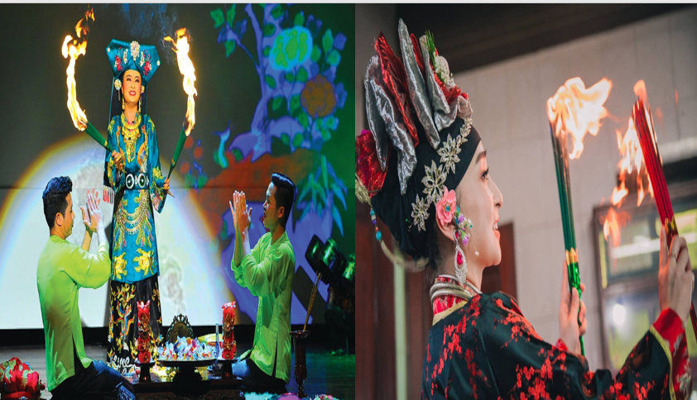  Ở Trung Bộ và Nam Bộ, gắn liền với tục thờ Mẫu và thờ Nữ thần còn có hình thức diễn xướng Múa bóng (múa dâng lễ trong các nghi lễ) và Hát bóng rối, thường được tổ chức tại các đền.  Hầu đồng, hay còn gọi là hầu bóng, đồng bóng, là một nghi lễ trong hoạt động tín ngưỡng dân gian và tôn giáo thờ nữ thần mẹ Đạo Mẫu dòng Shaman giáo của nhiều dân tộc, trong đó có tín ngưỡng dân gian Việt Nam.  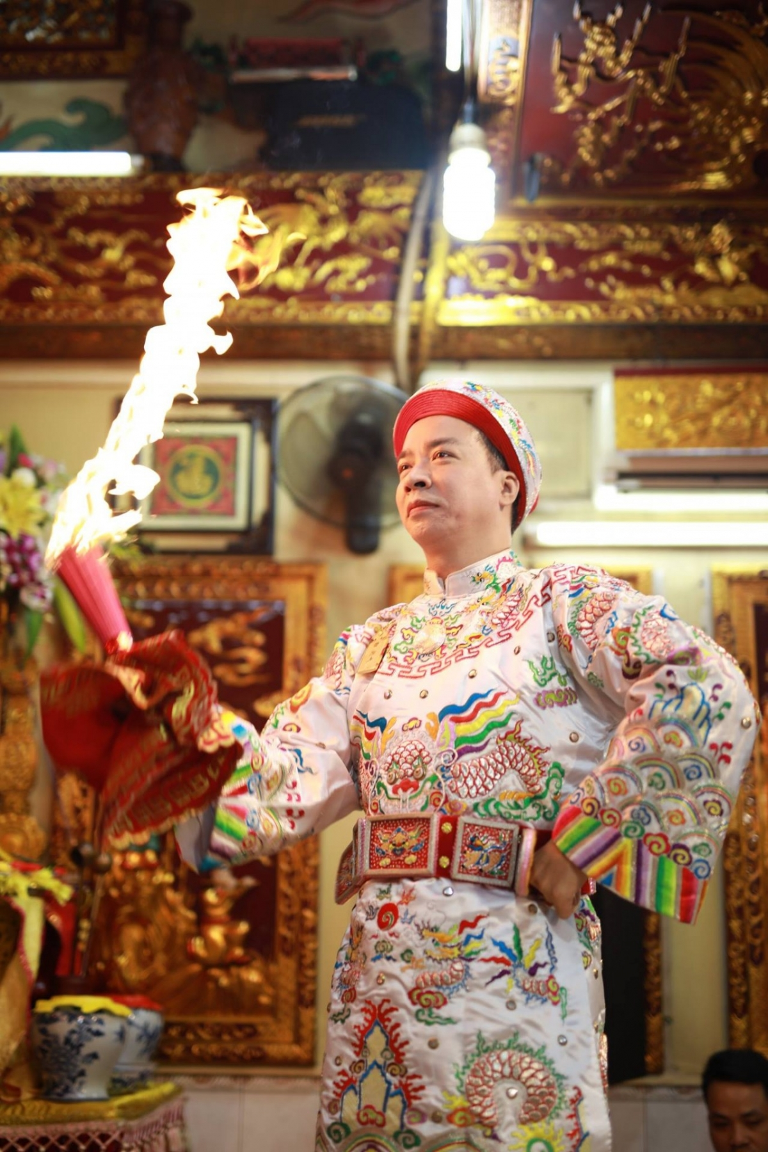  GV cho HS xem thêm các video về tín ngưỡng tờ mẫu và tín ngưỡng thờ quốc tổ Hùng Vương  Bước 3. Báo cáo kết quả hoạt động  - HS lần lượt trả lời các câu hỏi  Dự kiến sản phẩm  Nhiệm vụ 1a  Mục Tín ngưỡng thờ cúng tổ tiên  Nguồn gốc Từ sự tưởng nhớ và biết ơn các Vua Hùng, là những người đứng đầu nhà nước Văn Lang - nhà nước đầu tiên của người Việt.  Phạm vi thực hành tín ngưỡng Cả nước  Thời gian thực hành tín ngưỡng Tổ chức vào ngày Mười tháng Ba âm lịch hằng năm với đại lễ quốc gia ở Khu di tích Đền Hùng (Việt Trì, Phú Thọ) và ở tại các địa phương có đền thờ các Vua Hùng  Ý nghĩa Thể hiện giá trị đạo đức truyền thống tưởng nhớ công lao dựng nước của các vua Hùng và tinh thần yêu nước, truyền thống đoàn kết dân tộc.  Biểu hiện ở hoạt động thờ cúng các Vua Hùng và hướng về ngày giỗ Tổ, với lễ hội Đền Hùng (Phú Thọ) được tổ chức trên quy mô lớn.  Nhiệm vụ 1b  CH 1 2 3 4 5  ĐA A D D B D  Nhiệm vụ 2  Mục Tín ngưỡng thờ mẫu  Nguồn gốc Chế độ mẫu hệ thời nguyên thuỷ và tục thờ các nữ thần đại diện cho thiên nhiên như nữ thần Mặt Trời, nữ thần Mặt Trăng,...  Phạm vi Cả nước  Các loại hình Hệ thống nghi lễ và lễ hội trong tín ngưỡng thờ Mẫu rất đa dạng và có nhiều nét đặc sắc. Trong đó nổi bật là nghi lễ Hầu bóng (lên đồng) và hệ thống lễ hội “Tháng Tám giỗ Cha”, “Tháng Ba giỗ Mẹ"  Ý nghĩa Mang đậm tính nhân văn, tính dân tộc, góp phần phát huy tinh thần đoàn kết chống thiên tai và ngoại xâm trong lịch sử dựng nước, giữ nước của dân tộc Việt Nam.  Bước 4. Đánh giá kết quả thực hiện nhiệm vụ học tập  HS phân tích, nhận xét, đánh giá kết quả của học sinh.  GV bổ sung phần phân tích nhận xét, đánh giá, kết quả thực hiện nhiệm vụ học tập của học sinh. Chính xác hóa các kiến thức đã hình thành cho học sinh. | II. Một số tín ngưỡng ở Việt Nam  1. Tín ngưỡng thờ cúng tổ tiên và Quốc tổ Hùng Vương.  b. Thờ Quốc tổ Hùng Vương  - Nguồn gốc  Bắt nguồn từ sự tưởng nhớ và biết ơn các Vua Hùng, là những người đứng đầu nhà nước Văn Lang - nhà nước đầu tiên của người Việt.  - Biểu hiện  Ở các hoạt động thờ cúng các Vua Hùng và hướng về ngày giỗ Tổ, với lễ hội Đền Hùng (Phú Thọ) được tổ chức trên quy mô lớn.  3. Thờ mẫu  a) Nguồn gốc  - Tín ngưỡng thờ Mẫu ở Việt Nam có nguồn gốc bản địa lâu đời từ tín ngưỡng thờ nữ thần, lấy việc tôn thờ tính nữ, Mẫu (Mẹ) với các quyền năng sinh sôi, bảo trợ và che chở cho con người  b) Biểu hiện  - Tín ngưỡng thờ Mẫu phản ánh rất đậm nét những đặc trưng của văn hoá nông nghiệp lúa nước: tôn trọng và gắn bó mật thiết với thiên nhiên.

HOẠT ĐỘNG 3. LUYỆN TẬP
a. Mục tiêu: Nhằm củng cố, hệ thống hóa, hoàn thiện kiến thức mới mà HS đã được lĩnh hội ở hoạt động hình thành kiến thức
b. Nội dung: GV giao nhiệm vụ cho HS trả lời các câu hỏi thông qua trò chơi. Trong quá trình làm việc HS có thể trao đổi với bạn hoặc thầy, cô giáo.
c. Sản phẩm: Câu trả lời của HS
d. Tổ chức thực hiện:
Bước 1: GV giao nhiêm vụ cho HS:
- Giáo viên mời HS tham gia trò chơi “Ô cửa bí mật”
Mỗi nhóm sẽ thảo luận và trả lời câu hỏi vào bảng nhóm, Nhóm nào có đáp án nhanh và đúng nhất sẽ giành chiến thắng.
Câu hỏi số 1: Giỗ tổ Hùng Vương diễn ra vào ngày
A. 10/3 âm lịch hàng năm B. 10/3 dương lịch hàng năm
C. 10/5 âm lịch hàng năm D. 10/6 dương lịch hàng năm
Câu hỏi số 2 : Tín ngưỡng thờ mẫu phản ánh đậm nét đặc trưng của văn hóa gì ở nước ta
A. Công nghiệp B. Thủ công nghiệp C. Nông nghiệp D. Thương nghiệp
Câu hỏi số 3: Tín ngưỡng thờ Mẫu ở Việt Nam có nguồn gốc bản địa lâu đời từ tín ngưỡng thờ..?
A. Nữ thần B. Động vật C. Nam thần D. Thực vật
Câu hỏi số 4: Người lao động được nghỉ ngày Giỗ tổ Hùng Vương từ năm nào?
A. 2004 B. 2006 C. 2005 D. 2007
B2: Thực hiện nhiệm vụ
- HS xác định yêu cầu của GV
- GV hướng dẫn cho HS trả lời câu hỏi
B3: Báo cáo kết quả hoạt động
- GV yêu cầu HS trả lời câu hỏi.
- HS trình bày, theo dõi, nhận xét, đánh giá và bổ sung cho bài của bạn (nếu cần).
B4: Kết luận, nhận định: GV nhận xét bài làm của HS.
Sản phẩm dự kiến
Câu hỏi | 1 | 2 | 3 | 4
Đáp án | A | C | A | D

HOẠT ĐỘNG 4. VẬN DỤNG
a. Mục tiêu: Vận dụng kiến thức, kĩ năng đã có để thực hiện nhiệm vụ được giao. Thông qua đó HS rèn luyện khả năng tìm kiếm, tiếp cận và xử lí thông tin từ nhiều nguồn khác nhau, góp phần hình thành và phát triển năng lực tự tìm hiểu lịch sử, tự học lịch sử.
b. Nội dung: GV giao cho HS thực hiện ngoài giờ học trên lớp.
c. Sản phẩm: Bài trả lời theo câu hỏi của giáo viên
d. Tổ chức thực hiện:
Bước 1: GV giao nhiêm vụ 1 cho HS:
Giáo viên giao nhiệm vụ cho HS : Đóng vai là một hướng dẫn viên du lịch, giới thiệu về nghi thức hầu đồng cho bạn bè thế giới biết tới.
B2: Thực hiện nhiệm vụ
- GV hướng dẫn các em tìm hiểu yêu cầu của đề.
- HS đọc và xác định yêu cầu của bài tập.
B3: Báo cáo kết quả hoạt động
- GV hướng dẫn các em cách nộp sản phẩm cho GV sau khi hoàn thành.
- HS làm bài tập ra giấy và nộp lại cho GV
B4: Kết luận, nhận định (GV)
- Nhận xét ý thức làm bài của HS, nhắc nhở những HS không nộp bài hoặc nộp bài không đúng qui định (nếu có).
- Dặn dò HS những nội dung cần học ở nhà và chuẩn bị cho bài học sau.

******************************

